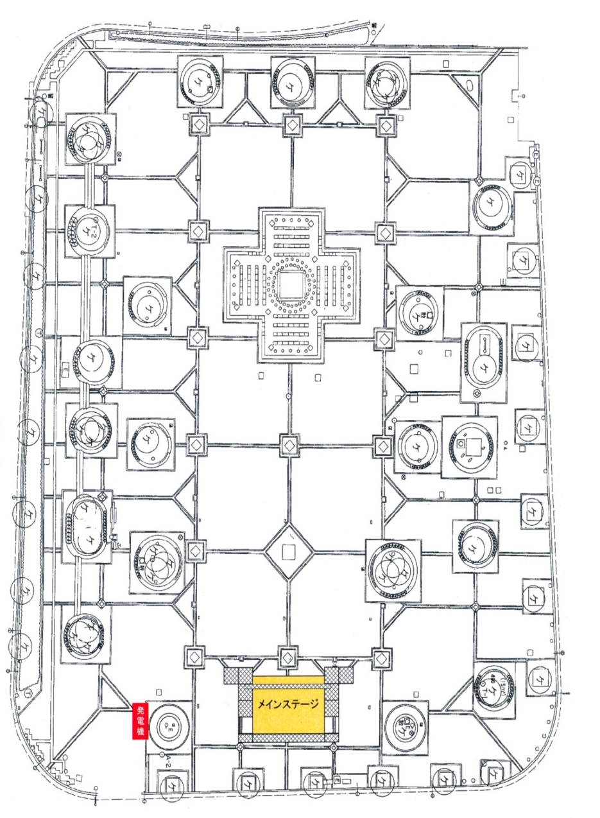
〈中央公園レイアウト図〉

※ヒマラヤスギ
※仮設ステージの仕様は年度によって異なります。
※植栽ありません。

